Bayerische „Brücken der Bildung“
ins „Reich der Mitte“

Wie Aus- und Weiterbildung „Made in Bavaria“ Karrieren in China beflügelt: Die Eckert Schulen als Bayerns größter privater Bildungscampus machen bayerische Fortbildungsmodelle zum Exportschlager und zu einer internationalen Erfolgsgeschichte. Die Digitalisierung verleiht den Projekten im fernen Asien nun nochmals zusätzlichen Rückenwind. Zahlreiche neue Kooperationen sind auch 2024 geplant.

Regenstauf – Seit einem Jahrzehnt sind die Eckert Schulen als einer von Deutschlands führenden privaten Weiterbildungsanbietern weltweit auf Erfolgskurs. 2012 entstanden die Eckert Schools International als zusätzliche Säule des Unternehmens mit Stammsitz in Regenstauf vor den Toren Regensburgs. Das Ziel: internationale Aktivitäten bündeln, das Unterrichtsangebot in weiteren Ländern etablieren – und so eine „Brücke der Bildung“ in alle Welt schlagen. Die Saat geht insbesondere rund 8.000 Kilometer entfernt von der bayerischen Unternehmenszentrale auf: Die Zusammenarbeit mit China ist heute eine Erfolgsgeschichte – nicht zuletzt, weil die Eckert Schools International die Pandemie als Chance sahen, neue virtuelle Wege zu gehen.

Das Engagement in China ist heute äußerst vielfältig. Im Rahmen eines Pilotprojekts schufen die Eckert Schulen ein Modell, die begehrte Weiterbildungsmaßnahme „Deutscher Industriemeister International“ in China zu implementieren. Es ist eines der vielen Projekte, die die Eckert Schools auch aktuell mit chinesischen Colleges umsetzen, sagt Gerald Saule, Head of Vocational Training International. Ebenfalls setzten die Eckert Schulen beispielsweise aktuell in Shanghai eine Weiterbildung zum Staatlich geprüften Techniker um – nach bayerischen Vorgaben.

Chinesische Lehrkräfte bilden sich in Bayern fort
Regelmäßig sind chinesische Lehrkräfte zudem zu Gast bei den Eckert Schools International in Regenstauf und bilden sich in verschiedenen Bereichen weiter. Schwerpunkte dabei: die Entwicklung und die Umsetzung des dualen Ausbildungssystems in Deutschland, pädagogische und didaktische Schulungen, aber auch fachliches Know-how in verschiedenen Berufen wie beispielsweise Mechatronik, Automatisierungstechnik, Fahrzeugtechnik, aber auch Logistik, Hotel und Tourismus. Chinesische Lehrkräfte kommen im Rahmen von „Train-the-Trainer“-Programmen bereits seit mehreren Jahren nach Bayern, um mehr über die Themen wie die Entwicklung der Curricula für berufliche Schulen sowie Qualitätsmanagement der beruflichen Bildung zu erfahren. Zum Beispiel empfingen Eckert Schools International allein von November 2023 bis Januar dieses Jahres fast hundert chinesische Lehrerkräfte in vier Gruppen auf dem Campus in Regenstauf. Die Zufriedenheit der Kunden mit den „Train-the-Trainer“-Programmen ist hoch: Das Changzhou Vocational Institute of Engineering zeichnete die Eckert Schulen als sein Lehrerfortbildungszentrum in Deutschland aus.

Flexibel wie nie zuvor:
Ein Livestream ins Reich der Mitte
Die Corona-Pandemie hatte den physischen Austausch über fast drei Jahre hinweg, von 2020 bis Anfang 2023, unmöglich gemacht. Eine Hürde für die bayerisch-chinesische Wissenspartnerschaft war Covid-19 jedoch nicht, im Gegenteil, wie Hua Lei, Senior Project Manger International, deutlich macht: In kürzester Zeit entwickelten die Eckert Schulen Online-Trainings per Livestream. Gleichzeitig seien auch virtuelle Instrumente entstanden, um die aktive Beteiligung der Teilnehmer zur Sicherung des Lernerfolges zu gewährleisten, sagt die Projektmanagerin, die selbst chinesische Wurzeln hat.

Auch nach dem Wegfall der pandemiebedingten Reisebeschränkungen bleiben Online-Angebote weiter beliebt und werden stets ausgebaut, sagt Hua Lei. „Mit den Digitalen Angeboten können wir die Umsetzung der angebotenen Schulungen weiter flexibilisieren und an die Bedürfnisse der chinesischen Kunden anpassen“, betont sie.

Die Zeichen stehen auf Wachstum
Aktuell stehen die Zeichen auch deshalb weiter auf Wachstum: „Wir wollen die bestehenden Geschäftsfelder ausbauen, unsere digitalen Angebote intensivieren und unser erfolgreiches Geschäftsmodell auf weitere chinesische Colleges ausweiten“, betont Gerald Saule.

Im vergangenen Jahr entstanden zudem mehrere neue Initiativen – wie die umfangreiche Kooperation mit dem Binzhou Technician College. Binzhou ist eine Metropole mit vier Millionen Einwohnern rund 350 Kilometer südlich von Peking. Geplant sind sieben Teilprojekte von „Train the Trainer“-Programmen bis hin zu einer chinesisch-deutschen Ausbildungsmaßnahme für Mechatroniker in China sowie regelmäßige Austauschprogramme.

Außerdem besiegelten die Eckert Schulen die Zusammenarbeit mit dem Lishui Vocational and Technical College. Lishui hat rund 2,5 Millionen Einwohner und liegt rund 400 Kilometer südlich von Shanghai. Durch die Zusammenarbeit mit den Eckert Schulen in den Fachbereichen Metalltechnik und Elektrotechnik hofft die Berufsschule mit knapp 9.000 Vollzeitstudenten und über 500 Mitarbeitern besonders darauf, von der Qualität des deutschen Bildungsstandards profitieren zu können, sagte Schulleiter Weixiang Lian. „Indem wir internationale Fachkräfte in einem Projekt vereinen, werden wir in der Lage sein, das Niveau der Wirtschaft elementar anzuheben“, betonte er bei der Unterzeichnung des „Memorandum of Understanding“. Am Campus in Leishui will die Schule die Qualifizierung zum Deutschen Industriemeister International anbieten. Zunächst entwickeln nun bayerische und chinesische Bildungsprofis gemeinsam Lehrpläne und Unterrichtsmaterialien.

Vorteile auch für den deutschen Arbeitsmarkt
Die chinesischen Partner wissen neben der langjährigen Erfahrung der Eckert Schulen auf dem dortigen Markt und rund acht Jahrzehnten Bildungskompetenz vor allem eines sehr zu schätzen: die Betreuung durch eine muttersprachliche Ansprechpartnerin. Der bayerische Bildungsanbieter sieht in seinem Engagement langfristig auch einen großen Vorteil für den heimischen Arbeitsmarkt: „Auch Deutschland wird davon profitieren, denn internationale Projekte und Kooperationen helfen auch, dem Fachkräftemangel hierzulande entgegenzuwirken“, so Gerald Saule.

Einerseits können die nach deutschen Standards ausgebildeten chinesischen Fachkräfte der Kooperationsklassen für die Niederlassungen der deutschen Unternehmen in China vor Ort tätig sein, aber auch eine Karriere im deutschen Mutterhaus anstreben. Anderseits können die Eckert Schulen aus der Vielzahl der Schüler in den Kooperationscolleges potenziell geeignete Bewerber und Bewerberinnen für eine duale Ausbildung in bayerischen Unternehmen auswählen. Die Eckert Schulen bereiten die zukünftigen Auszubildenden dabei auf die Ausbildung und das Leben in Deutschland mit Sprachkursen und Fachtrainings sowohl in China als auch in Deutschland vor.
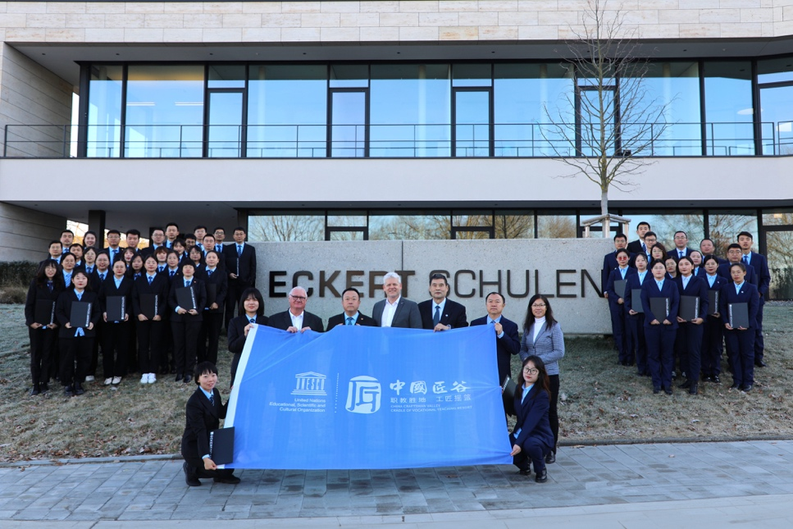

Regelmäßig sind chinesische Lehrkräfte zu Gast bei den Eckert Schools International in Regenstauf und bilden sich in verschiedenen Bereichen weiter. Foto: Eckert Schulen

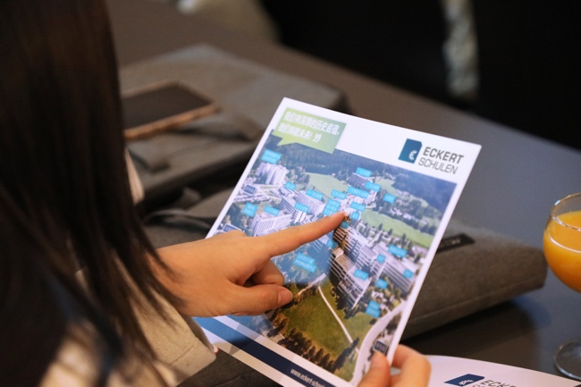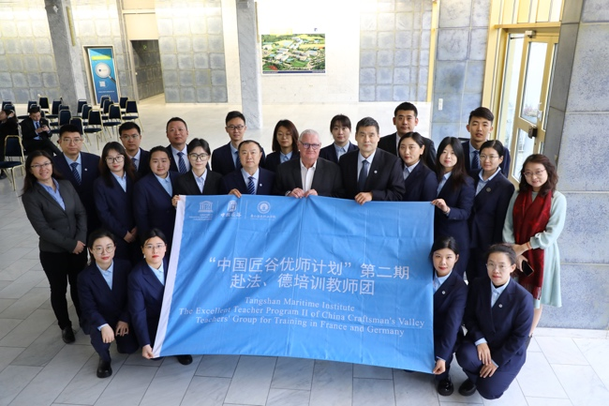

Fotos: Eckert Schulen

Pressekontakt:
Dr. Robert Eckert Schulen AG
Dr.-Robert-Eckert-Str. 3, 93128 Regenstauf
Telefon: +49 (9402) 502-480, Telefax: +49 (9402) 502-6480
E-Mail: andrea.radlbeck@eckert-schulen.de
Web: www.eckert-schulen.de
___________________________________
Die Eckert Schulen sind eines der führenden privaten Unternehmen für berufliche Bildung, Weiterbildung und Rehabilitation in Deutschland. In der über 75-jährigen Firmengeschichte haben mehr als 150.000 Menschen einen erfolgreichen Abschluss und damit bessere berufliche Perspektiven erreicht. Die Eckert Schulen tragen dazu bei, dass möglichst viele eine qualifizierte Aus- und Weiterbildung erhalten. Das Bildungskonzept „Eckert 360 Grad“ stimmt die unterschiedlichen Lebenskonzepte mit den angestrebten Berufswünschen lückenlos und maßgeschneidert aufeinander ab. Die flexible Kursgestaltung, eine praxisnahe Ausbildung und ein herausragendes technisches Know-how sorgen für eine Erfolgsquote von bis zu 100 Prozent und öffnen Türen zu attraktiven Arbeitgebern.

